«Дипломат с генеральскими погонами»

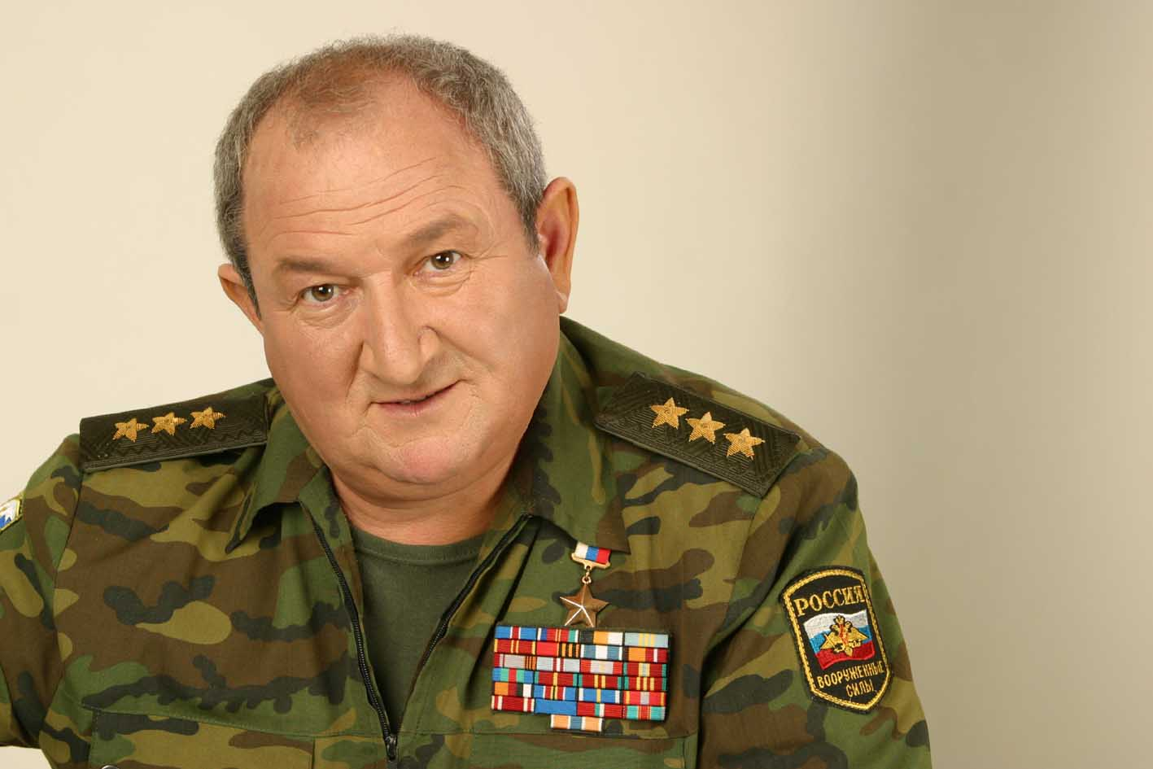
Имя этого человека известно всем, кто интересуется военной историей. Он популярен, как среди военных, так и среди жителей Кавказа. Его имя – Геннадий Трошев. Что мы знаем о нем? Офицер, генерал, боролся с терроризмом на Северном Кавказе. Сухие сведения предоставляют военные справочники или страница в Википедии, так популярной, среди пользователей в интернете. Они не могут отобразить всего, чем жил этот выдающийся человек, жизнь которого отражает - целую эпоху российского офицерства, когда армия была в опале. Попробуем дать портрет на фоне истории великому генералу Трошеву.
После его трагической гибели в авиакатастрофе в Перми «Российская газета» выпускает статью, в ней есть фраза, непривычная для тех, кто привык считать русских солдат причиной страданий народа Кавказа. Эту фразу сам Геннадий Николаевич приводит в своей книге «Чеченский излом» : « Вышла пожилая чеченка: « Люди, так это же Трошев! Н стрелять не станет! Расходитесь! Все будет нормально!». Это как нельзя лучше характеризует отношение к генералу на Кавказе.
Генералу Трошеву - верили бесспорно, уважая его талант и как офицера, и как дипломата. Давайте попробуем выяснить по каким же путям судьбы шел будущий командующий войсками Северо - Кавказского военного округа, чтобы достичь генеральских звезд.
Часть первая. До первой крови.
Геннадий Трошев родился в Берлине 14 марта 1947 года. Его отец был военным, но детство было омрачено заговором Хрущева. Никита Сергеевич стремившийся занять высшие эшелоны власти категорически боялся военных. Наступает период травли. Конечно, в первую очередь, это коснулось офицеров, особенно тех, кто прошел войну, они нещадно увольнялись из армии. Не обошла эта судьба и семьи Трошева. Вот что он пишет в своей книге «Моя война»: « В 1958 году отец попал под сокращение из Вооруженных Сил. Эта участь в те годы постигла многих капитанов, майоров – молодых. Здоровых мужиков… он с прямотой рубанул мне: « Чтобы ноги твоей в армии не было».
Геннадий Николаевич выполнил наказ своего отца, закончив школу, он поступает в Московский институт инженеров землеустройства. Однако, тут вмешался его величество случай, а может судьбе было угодно резко изменить жизнь студента. Неожиданно умирает отец, видимо он не смог справится с душевной болью и горечью всего, что предпринял Хрущев. Так Геннадий был вынужден оставить институт и вернуться домой. Помогать матери. В дальнейшем свою судьбу он описывает так: « Когда пришло время выполнять долг перед Родиной и надевать военную форму, я попросил зачислить меня курсантом Казанского высшего командного танкового училища». Так будущий генерал сам предопределил свою судьбу, о чем. Как он сам признавался позднее, не пожалел ни разу.
Проект 100 великих полководцев рассказывает: « В 1969 году он окончил училище, затем Военную Академию бронетанковых войск и Военную Академию Генерального Штаба, после чего служил на различных должностях в танковых войсках, был командиром 10-й Уральско-Львовской добровольческой танковой дивизии».
С 1994 года Трошев в составе группировки российских военных участвует в улаживании конфликта в Приднестровье. Однако, вскоре Трошев переведен в 42 корпус, он уже знает – скоро его части войдут в Чечню. Обстановка в Чечне к этому времени накалена до предела. В 1993 году Дудаев Обстрелял мэрию, 16 декабря Ельцин закрывает границу с Чечней. Начинается подготовка к свержению власти Дудаева и штурму грозного 26 ноября 1994 года.
Вот так события штурма описывает в своей книге известный военный журналист И. Прокопенко: « В это зимнее утро, 12 декабря 1994 по приказу Верховного Главнокомандующего российские войска пересекли границу Чеченской Республики и по трем направлениям двинулись к грозному». Это был первый военный опыт Трошева, о чем он написал в своем дневнике, позднее легшем в основу книги: « Появились первые жертвы… Его фамилию я запомнил. Это был первый мой подчиненный, который погиб…». Описывать сами военные действия. Перестроения армий и группировок войск, мы не станем. Военные, и специалисты по ведению военных действий, могут их проанализировать, используя книгу Трошева - «Моя война. Дневник окопного генерала». В ней он подробно, день за днем описывает первую чеченскую компанию, которую Россия провела из рук вон плохо. Причины не в таланте военных или желании солдат. Они кроются в политической обстановке и недооценке в высших военных округах силы террора на Кавказе.
Часть вторая. Кавказский излом. Трошев о высших военных чинах, своих бойцах и второй чеченской кампании .

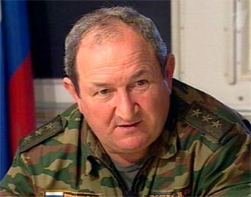

В своих книгах Трошев дает оценку действий российской армии, но что не менее важно и интересно, он говорит о тех, кто с ним рядом воевал, а так же о тех, кто втянул Россию в «Чеченский излом». Говорит прямо, как и свойственно офицеру, человеку чести.
Не секрет, что вину за повал в Чечне и вообще на Кавказе спихнули, не побоюсь этого слова, на командующего – Павла Грачева. Но вот что пишет Трошев о Грачеве, которого знал лично: « Я встречался с Грачевым несколько раз. И в Моздоке, и непосредственно в Чечне. Просил меня беречь людей, не допускать напрасных потерь. Не стану скрывать, Грачев мне нравился. Молод, решителен, смел, воевал в Афгане». Наверно, сам Трошев, зная Грачева, врать бы не стал, к моменту написания книги Грачев был уже в отставке.
О смелости Трошева, и его стремлении прекратить войну, говорит следующий факт. Велись переговоры с Масхадовым, в которых Трошев должен был стать на время заложником у террористов, таким образом гарантируя возврат Масхадова живым в лагерь сепаратистов. Гибель солдат, неспланированность и не слаженность армии – это следствие неготовности к войне, о чем неоднократно говорилось Грачеву. Но результат известен…Как говорит в своей работе генерал Трошев: «Был герой-афганец, популярный в армии человек, а стал палачом»…
В январе 1995, когда в соответствии с приказом Министерства Обороны в район грозного началась переброска армейских подразделений. Трошева назначили командующим группировкой войск Минобороны в Чеченской республике. На протяжении почти трех лет он занимал этот пост, был командиром 58 армии, а согласно приказу от 29 июля 1997 года стал командиром СКВО.
С 1999 года начинается вторая чеченская война. Трошев проводит контр -террористическую операцию на территории Дагестана. В своем дневнике генерал пишет: «3 августа. 9.00. Вышел на связь НГШ Квашнин. Приказ – провести рекогносцировку районов Ботлих, Агвали, Хунзах.»; «5 августа. Колонна начинает движение». Именно Трошев, при участии офицеров своего штаба, разработал и провел операции по освобождению ключевых сел и населенных пунктов Дагестана – Карамахи и Чебанмахи. С 1999 года он становится во главе объединенной группировки войск Северного Кавказа.
За проведение контр-террористической операции в Чечне, прорыв группировки войск и взятие опорного пункта Шатой - Трошеву присвоено звание – Герой России, приказом от 7 января 2000 года он получает звание генерал-полковника.
Часть третья. Власть и общество.
Уход Трошева из армии стал неожиданным для общества. Но не для людей в форме. Те, кто носят погоны, знают – Трошев был человеком чести, своих - не предавал. Он один из немногих выступил с открытой поддержкой и защитой опального полковника Буданова. В суде, проходившем в марте 2001 года, Трошев выступил в защиту Полковника, призывая разобраться в деле, а не сыпать необоснованные обвинения. С этого периода Трошев начинает заниматься общественной деятельностью.
В декабре 2002 года он публично отказывается от должности командующего войсками Сибирского военного округа. Отставка последовала незамедлительно – « за публичное обсуждение принимаемых руководством Вооруженных Сил решений». Но генерал Трошев не исчезает. Он становится во главе движения казаков и становится советником президента по делам казачества. Пишет книги – «Моя война: чеченский дневник окопного генерала», «Чеченский рецидив».
Методы работы генерала Трошева он сам называл – «Дипломатия». Сам не раз говорил, что важным является именно дипломатический вопрос. Вот почему вначале мы привели слова той женщины - чеченки. Люди видели в нем не мясника, а человека. Он сам признавался в интервью Российской газете: « одна из важных задач состояла в том, чтобы убедить мирное население Чечни: армия пришла не грабить и убивать, а уничтожать бандитов. Приходилось заниматься дипломатией – встречаться с местными жителями, старейшинами. С какими чувствами Трошев вернулся в Грозный – город своего детства? Эту боль он хранил в себе, лишь выходя из штабного кунга, взглянуть на дымящийся в руинах город.
Эпилог.
Генерал-полковник Трошев погиб в авиакатастрофе в городе Пермь в 2008 году. Он летел в чужой город на юношеский турнир по самбо. До конца своей жизни оставался верным своей стране, занимался патриотическим воспитанием молодежи. Это не забудут его потомки, в память о славном генерале названы улицы в Смоленске и на Кубани. Те, чьи интересы Трошев защитил на Кавказе - тоже чтят его. В Дагестане его именем назван первый Кадетский корпус, а в Грозном его именем названа улица. Главное напутствие Трошева актуально и сейчас: « Терроризм – это самое страшное, что сейчас происходит на планете и в России».

